МБОУ «Средняя общеобразовательная школа № 2
г. Шебекино Белгородской области»
Музей Боевой Славы Героев-земляков

МУЗЕЙНЫЙ УРОК
на тему:
«ЮЖНО-БЕЛГОРОДСКИЕ РУШНИКИ
Составление научного описания»
(по материалам фондовой коллекции школьного музея)
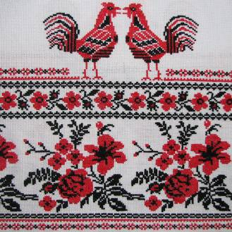
Подготовил:
учитель истории,
руководитель школьного музея
Косенко П.И.

Шебекино, 2013
Форма урока: урок-практикум
Методы: словесные, наглядные, практические, творческий, опорного конспекта, художественного слова, погружения в прошлое
Оборудование: словарики для самостоятельной работы активистов, пустые бланки карточек научного описания, черновые карточки и карточки с ошибками, экспонаты фондовой коллекции «Ткани», экспонаты выставки «Мотивы русских рушников»; иллюстрации различных видов вышивки юга Белгородчины; опорный конспект на ватмане; материалы (парча,«серебряная» нить; атласные нити; бисер, стеклярус, шерстяные нитки и т.д.).
Литература:
- Жаров М. Народная художественная культура Белгородчины. - Белгород, 2000.
- Кирсанова Р.М. Костюм в русской художественной культуре 18 – первой половине 20 вв. – М., - 1995
- Котова Л., Котова М. История бисероплетения. – М., 1998.
- Белгородская энциклопедия. - Белгород, 2000.
- Сборник материалов по научно-фондовой работе/отв. ред. В.В. Романенко. – Белгород, 2011
- Белгородский краеведческий сборник: сб. материалов по научно-фондовой работе /отв. ред. .В. Романенко. – Белгород, 2010
- Турынина Л.А. Методические рекомендации по комплектованию, учету и хранению фондов общественного музея/Белгородский краеведческий вестник, выпуск 2 – с. 96 - Белгород, 2002
- Турынина Л.А. Методические Система музейных картотек /Белгородский краеведческий вестник, выпуск 4 – с. 88 – Белгород, 2004
- Турынина Л.А. Научно-фондовая работа в музее /Белгородский краеведческий вестник, выпуск 3- с. 99 – Белгород, 2003
Цели урока:
- Познакомить учащихся с методикой научного описания рушника..
- Развивать психические функции школьников (память, мышление, внимание, связную речи, процессы восприятия, абстрактное мышление).
- Воспитывать чувство гордости за свой родной город и народ, свергнувший гнет фашизма, чувства сопереживания, любовь к малой родине.
Задачи урока:
- Сформировать у учащихся знания о видах и способах декорирования народного рушника на территории Шебекинского края.
- Обобщить у учащихся представления о вышивке как главном способе декорирования ткани в старину.
- Познакомить с особенностями вышивки Шебекинского района.
- Сформировать представления о видах орнамента, мотивах, цветовом решении, используемых материалах.
- Рассказать о способах покраски нитей в крестьянском хозяйстве.
- Обогатить словарный запас учащихся словами по теме.
- Закреплять умение заполнять карточку научного описания.
- Закреплять навыки работы с предметами народно-декоративного искусства.
- Воспитывать любовь и уважение у богатой русской, и как ее малой части – южно-русской культуре.
Ход урока.
I. Оргмомент (1 мин.)
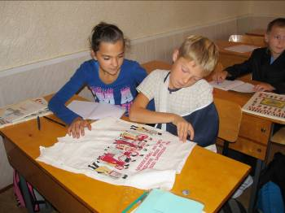
Сообщение темы, целей и задач урока.
- Сегодня мы с вами будем продолжать говорить о жизни нашего народа в старину. Также мы продолжим знакомство с приемами научного описания предметов нашей школьной фондовой коллекции. Узкая же тема нашей встречи – это описание южно-белгородского рушника.
II. Проверка домашнего задания
Отвечают желающие (2 мин.).
III. Подготовка учащихся к изучению новой темы (3 мин.)
- Вспомните материал прошлого урока и скажите, каким образом были украшены виденные вами экспонаты?
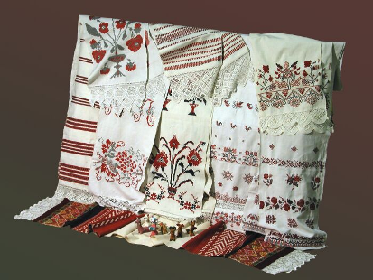
- Возникли ли у вас дополнительно вопросы о способах украшения – научное название «декорирования» - народного костюма?
- Сегодня мы с вами продолжим знакомство с предметами коллекции «Ткани».
- Это самостоятельная, очень важная и сложная часть музейного собрания. Это также и богатейший исторический источник. Предметы данной коллекции являются памятниками материальной и духовной культуры общества. С одной стороны – это материальные ценности, созданные человеческим трудом для удовлетворения ежедневных потребностей. с другой – и это не следует забывать в нашей работе – это произведения самобытного декоративно-прикладного искусства.
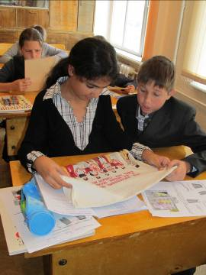
- Точно так же как и народный костюм, изученный нами на прошлом уроке, рушник отражает развитие общества в ту эпоху, вкус и принятые этические нормы, а также особенности заселения и развития нашей родной земли, находящейся на самой границе Белгородчины.
IV. Изучение нового материала (20 мин.) Этот этап урока проводится по опорному конспекту и включает задания на повторение - творческое моделирование.
Ход этапа:
- Вспомните, что означает слово «декорирование»?
- Опорный конспект:
Рассматривая различные предметы школьной коллекции, дети знакомятся с терминами и заполняют таблицу:
Что декорировали? | Где декорировали?
Рушник | Почти весь, незаполнена середина
Скатерть | По краям
Завеску | По краям
Часть первой колонки заполняется по наводящим вопросам учителя, вторая – самостоятельно.
3. Экскурс в историю южнобелгородского рушника:
- Рушник – это одна из важнейших вещей в жизни белгородского человека. Посмотрите сами: они сопровождали его в течение всего существования.

Поэтическое отступление учителя:
Легонько плыла иголка,
как утка, ныряла в воду
салфетки, и было только
свеченье живой природы.
Иголка плыла неспешно,
в иконы волну ныряла,
под крестик, и было нежным
Рождественское начало.
И рук материнских крылья,
улыбки её бутоны
из памяти тихо всплыли,
из бездны её бездонной.
Сквозит вдохновенья рана
из вышивок вишней ранней.
Червонный и чёрный колер.
Стежков золотые кони.
4. Игровое задание «Подскажи»:
Особым …(рушником) вытирали роженице пот со лба, в другой …(рушник) заворачивали младенца. Хлеб и деньги повитухе давали не просто так, а в …. … украшал свадебный поезд, всех приглашенных на нее невеста одаривала … из приданного. Испытывали невесту тоже … - если они у нее выходили на вечеринках красивые да многочисленные, то хозяйка будет хороша. Рекруту на счастье да в оберег дарили …. Дорогим гостям выносили хлеб да соль на… На образа вешали… Гроб покрывали ….
- Само строение рушника Шебекинского края обычно было таково: зачин; кружева, дорожки; символы земли; мережка или дорожка; дом; мережка или дорожка; венец.
5. Заполнение следующей части опорного конспекта
Учитель задает наводящие вопросы, например: «Рассмотрите этот рушник, как или чем он декорирован? (тканью). Попутно идет знакомство с понятийным аппаратом (например «Бранью в старину называли ткачество). Или «Чем стеклярус отличается от бисера? Каков на ощупь старинный бисер?» Получается следующая таблица:
№ | Как декорировали? | Техника декорирования | Чем именно?
1. | Ткань | Лентами «в подшив», позументом,  ластовицами | Из парчи, кумача, батиста, кисеи, шелка
2. | Набивка | Набивными досками, только с лицевой стороны | Растительными и минеральными красками
3. | Брань | «цельно», «полосно» | Камка, полосками брани
4. | Кружева | Ажурное плетение | Шелковые и льняные нити
5. | Вышивка | Крест  Гладь  «Росшив»  «Бусенный росшив» | Шелковыми, шерстяными, льняными нитями  Канителью, серебром  Бисер, стеклярус, жемчуг
6. Беседа учителя с активистами:
- О некоторых процессах декорирования, я думаю, стоит поговорить поподробнее.
- Итак, о чем нам рассказывает первая строка таблицы?
- Как вы понимаете выражение «лентами в подшив»? Найдите такой декор на сарафане.
- А вот такое украшение называется «позументом». Попробуйте сами дать определение и угадать материал этого украшения.
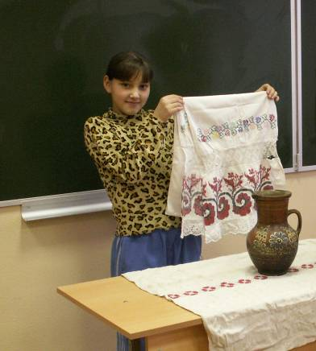
- Перейдем теперь к следующему типу декорирования – набивкой. Так называемые набойные доски, деревянные с вырезанными разнообразными узорами раскрашивались растительной или минеральной краской, частенько даже нескольких цветов и с силой «набивали» краску на ткань. По этому принципу действуют современные печати.
- Бранью в старину называли узорное ткачество. Узоры при этом образовывались переплетением нитей. Чаще ткали лишь тонкую полосу такого узора, затем ее пришивали к изделию. Но больше ценили «камку» – целиком бранную ткань. Известна она еще со времен Древней Руси. По внешнему виду камка немного похожа на вязаную вещь. Найдите бранный декор на экспонатах нашего музея.
- Следующий раздел нашего опорного конспекта говорит о кружевах. К сожалению, сохранившиеся экземпляры кружев Шебекинского края не говорят об их отличительной технике и индивидуальности. Но несмотря на это, кружева очень красивы и гармоничны.
- Давайте подойдем к выставке рушников поближе и рассмотрим кружева.
- И, наконец, заключительный пункт нашего конспекта расскажет нам о вышивке. Самым простым способом вышивки являлся простой «росшив» серебром, реже золотом. Не обязательно это был настоящий драгоценный металл, чаще всего встречалась имитация. Могли расшивать и канителью – это те же нити, только скрученные по длине. Простыми нитками – льняными, шерстяными – «росшив» практически не делали.
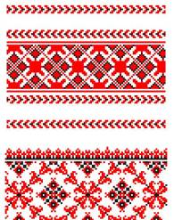
- Расшивали изделия, в основном головные уборы, и бисером, и стеклярусом. Это мелкие круглые или многогранные шарики из цветного стекла или металла со сквозным отверстием для низания. Появился он впервые в 10 веке в Венеции. А с 13 века стал появляться в нашей стране, был привозным товаром. В России его производство открыл ломоносов. Но только с 19 века стал широко распространен в народной среде. Говорят, старинный бисер был значительно ярче, мельче и изящнее современного.
- Рассмотрите эти образцы и скажите, чем стеклярус отличается от бисера? От какого слова он произошел?
- А что такое жемчуг? Как он получается? Откуда мог привозиться в Россию?
- Но главным и наиболее ценимым искусством вышивки являлась вышивка нитями – льняными, шелковыми, атласными или шерстяными. Техник вышивки существовало великое множество. Но в нашем крае самой распространенной была вышивка крестом, реже – гладью.
- Найдите примеры этих техник среди экспонатов выставки.
- Мотивы для вышивки были двух видов – растительные и геометрические. Но все они несли смысловое, символическое значение. Об этом вам расскажут эти образцы.
Показ изображений отдельных мотивов и определение их значения. Нахождение таких фигур на вышитых рушниках выставки.
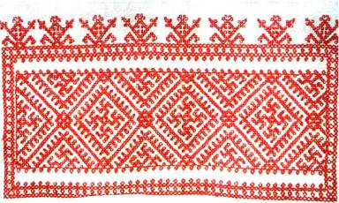
Самым популярным мотивом вышивки являлся ромб – показ иллюстрации. Это знак лучезарного солнышка. Все эти палочки и крючочки означают лучи. Постепенно с течением времени этот знак стал означать жилище молодой семьи, родник.
- Как вы думаете, что общего у всех этих вещей? Что же роднит их с солнцем?
Если в середине этого квадратика были точки или кружки, то он являлся изображением засеянного поля – показ иллюстрации.
- А какое значение для крестьянина имело поле, урожай?
Крест тоже очень часто применялся при вышивке рушников и одежды. Он обозначал мужчину и являлся символом храбрости, смелости, решительности, защиты – показ иллюстрации
Семиконечная или восьмиконечная звездочка означала большую семью, что почиталось за великое счастье у наших предков – показ иллюстрации.
А вот на этих рисунках вы видите изображение спирали. Это змея, олицетворение мудрости и смекалки.
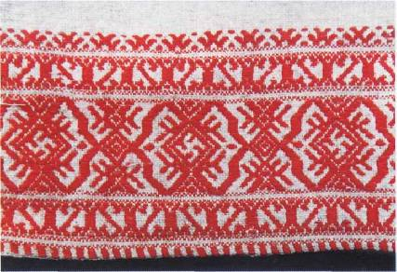
Если человек хотел изобразить зерно, то использовал вот такой значок: точку -– показ иллюстрации. А уже выросшие растения рисовались вот такой галочкой.
Круг с более маленьким кружком посередине напоминал нашим предкам о том, что наряду с добром, существуют и силы зла.
Эти символы (показ) означают древо плодородия и славянских богинь Рожаниц.
- Какую роль играл этот символ?
- Давайте найдем все эти изображения на узорах старинных рушников.
- А теперь я вам покажу более современные рушники, а вы сами мне скажете, чем они отличались от старинных.
Творческое моделирование:
придумайте и дайте цветовое решение собственной вышивке. Зашифровав какое-либо значение, а может, и послание. Обменяйтесь образцами и попытайтесь «прочитать» вышивку вашему однокласснику.
7. Атрибутика предметов коллекции «Ткани»
- Разобравшись с историей рушника и способами декорирования его в нашем регионе, переходим к важному этапу урока – составлению карточки научного описания.
Схема описания рушника:
  - Наименование предмета.
  - Назначение.
  - Форма и цвет.
  - Описание предмета.
  - Художественные особенности.
  - Связь с историческими событиями.
  - Место производства.
  - Дата.
  - Материал.
  - Техника.
  - Технология способа производства.
  - Размеры.
  - Сохранность.
- Итак, пункты 1 и 2 вы можете заполнить сами (раздаются черновые варианты карточек). У кого что получилось? (работа с детьми)
- Действительно, описание предмета – рушник, назначение – праздничное или будничное. Возможен как вариант, не представленный в нашей коллекции - сувенирное.
- Форма и цвет. (заполняется детьми самостоятельно, учитель уточняет символику южнобелгородского рушника - красный (цвет солнца), черный (цвет земли), вместе составляют символ плодородия.)
- Цвета указываются в порядке употребления от основного к последующему.
- При описании предмета дается описание лицевой и оборотной стороны в рамках визуальной характеристики.
- Художественные особенности заполнятся согласно второй таблице нашего опорного конспекта.
- При определении пункта 6 указывается, кому принадлежал предмет. Возможна история создания или употребления рушника.
- При определении места принадлежности даты и места производства указываются приблизительные территориальные и временные промежутки, так как, как правило, нам не известны подробности обретения старинных рушников.
- При определении материала южно-белгородского рушника может быть два варианте – льняное или конопляное полотно. Здесь необходимо визуальное анализирование (дети рассматривают льняные и конопляные кудели)
- Техника изготовления определяется опять-таки по второй опорной таблице. (повторение с детьми особенностей декорирования ткани)
- При изготовлении старинного рушника применялась технология только ручного шва и ручной вышивки, либо кружевоплетения, что использовалось редко и в более позднюю эпоху.
8. Повторение пройденного на прошлых музейных уроках:
- Как бы вы предложили измерить размеры нашего экспоната?
- Давайте вместе определит сохранность каждого рушника. (практическая работа детей)
V. Закрепление изученного (8 мин.)
- Проблемная ситуация:
- Как вы думаете, окрашивались ли ткани в старину? Какого цвета ткань легче окрасить? (подводится к выводу: перед окрашиванием ткань белили)
Небольшое сообщение о способах беления, о сырье для беления, способах окраски, минеральных и растительных красках. Тут же дается новый проблемный вопрос:
- Как вы думаете, это влияло на сохранность предмета в наших коллекциях? Докажите аргументами.
2. Аналитическое задание:
- Из данных образцов (карточек научного описания) выберите те, что соотносятся с представленными рушниками.
3. Задание на актуализацию знаний:
- В этих карточках научного описания сделаны ошибки. Найдите их самостоятельно.
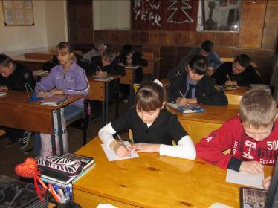
VI. Домашнее задание (1 мин.)
- Ваше домашнее задание будет групповым. В соответствии с изложенным сегодня материалом необходимо составить карточки научного описания на фондовые рушники. Две карточки из нашей картотеки, составленные в прошлые годы, требуют корректировки.
VII. Итог урока (1 – 2 мин.)
- Что вам запомнилось на уроке?
- Какой вид украшения вам больше всего понравился? Почему?
- Как вы понимаете поговорку «Спрашивают китайки, а разбирают кумачи»?
- Как вы понимаете выражение «Рушник ходит от родов до смерти»?
- Что вам было непонятно или требует дополнительной консультации?
- Какие предметы в современном быту заменили собой рушники?
- А где сейчас, кроме музея, еще можно увидеть рушники?
- Можно ли, по вашему мнению, каким-то образом осовременить рушник, ввести его опять в жизнь людей?

